Indicadores:

V.D: Recaudación tributaria

* Impuesto General a las Ventas interno según departamento - Ayacucho (miles de soles)
* Impuesto a la renta según departamento -Ayacucho (miles de soles)
* Impuesto a la producción y consumo según departamento -Ayacucho (miles de soles)
* Otros gastos según departamento -Ayacucho (miles de soles)
* Impuestos a la renta - departamento de Ayacucho
* IGV (imp. General a las ventas) - departamento de Ayacucho
* Impuestos al consumo - departamento de Ayacucho
* Impuesto al Valor Agregado (IVA) - departamento de Ayacucho
* Tasa de impuesto

V.I:

* Valor agregado bruto (VAB)-Valores a Precios Constantes de 2007(Miles de soles)
* PBI departamental a precios constantes
* BALANZA DE PAGOS
* PBI

METODOLOGÍA DE INVESTIGACIÓN:

**Tipo de investigación:**

* **Descriptiva:** Realiza un análisis de la realidad mediante una serie de indicadores.
* **Exploratorio:**
* **Metodología cuantitativa:** Porque la información es cuantificable y toma datos numéricos para realizar el análisis utilizando datos reales, enriqueciendo el conocimiento teórico científico**.** La investigación tiene como objetivo medir variables específicas o probar hipótesis
* Por el tipo de investigación, la presente investigación reúne las condiciones metodológicas de una investigación longitudinal según el alcance temporal de la investigación aplicada, en razón que se utilizaron conocimientos de las ciencias económicas a fin de aplicarlas en crecimiento económico en la recaudación de impuestos en el departamento Ayacucho, periodo 2007-2019.

**Nivel de investigación**

* Descriptivo correlacional:
* Descriptivo: busca describir las situaciones, fenómenos o contextos.
* Correlacional: asociación o grado de relación existente entre las variables de estudio en un periodo y espacio determinado

El nivel de investigación es causal y explicativo, porque se desea estudiar la relación de ambas variables como causa-efecto.

Investigación explicativa: es aquella que tiene relación causal; no sólo persigue describir o acercarse a un problema, sino que intenta encontrar las causas del mismo. Existen diseños experimentales y NO experimentales.

La investigación correlacional: es aquel tipo de estudio que persigue medir el grado de relación existente entre dos o más conceptos o variables.

Por la naturaleza del estudio, esta investigación agrupa las características de un estudio **correlacional, descriptivo y explicativo** según su nivel.

**Diseño de la investigación.**

No experimental, porque se observa o interpreta las variables para llegar a una conclusión. Además se analizará las variables recaudación tributaria y crecimiento económico en los años 2007-2019 donde analizaremos las relaciones que existen entre ambas variables.

Para el diseño de nuestra investigación emplearemos un tipo de investigación **no experimental**, el cual a su vez es longitudinal porque nuestra variable se estudia a través de la evolución en el tiempo.

Unidad de Análisis

La unidad de análisis son la recaudación tributaria y el crecimiento económico. 33

**Población**

La población está constituida por el crecimiento económico y la recaudación tributaria a lo largo de los diversos años desde la creación de la República del Perú experimentados en Ayacucho.

**Muestra**

La muestra está constituida por el crecimiento económico y la recaudación tributaria en los años 2007-2019 en el departamento de Ayacucho.

Teorías

Teoría económica, la teoría de tributación de David Ricardo, la teoría de disuación y crecimiento económico, curva de Laffer.

* **Curva de Laffer**
* Laffer explica que si los impuestos son muy altos los individuos y las empresas afrontan menor utilidad en sus ingresos, por lo tanto, ellos deciden reducir o evadir los impuestos, así el gobierno recauda menos impuestos por lo tanto se reduce la capacidad fiscal para realizar las inversiones y que estas generen un crecimiento económico, por tanto existe una relación inversa.

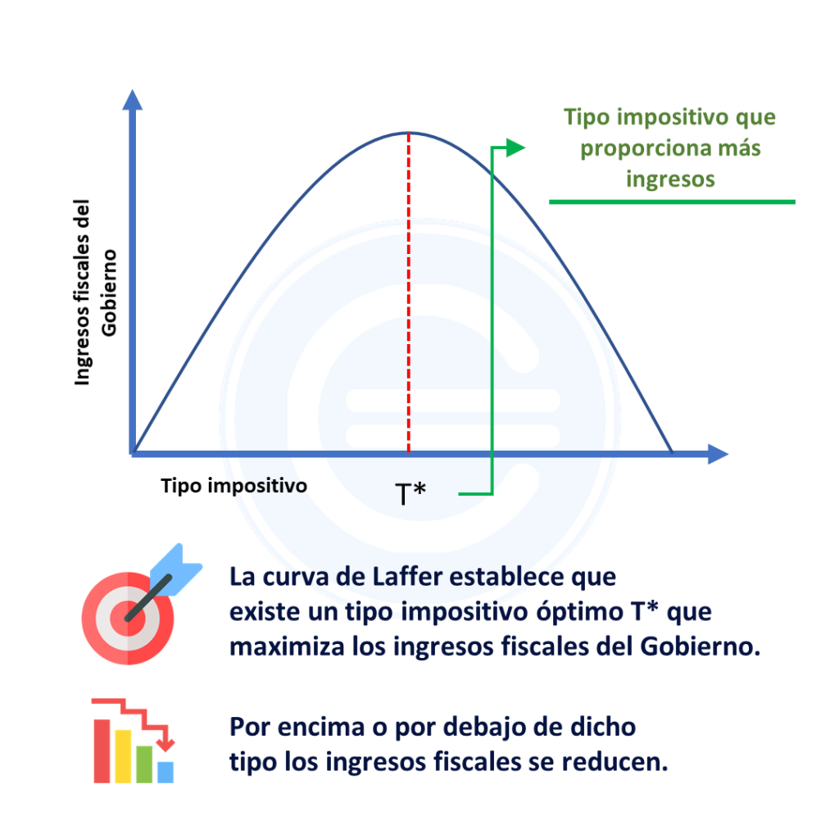

**MODELO DEL CRECIMIENTO ECONÓMICO DEL BARRO**

El modelo de Barros, un modelo de crecimiento endógeno cuya pregunta central es que tamaño y un poco de la política fiscal optimizar el crecimiento económico de largo plazo.

Relación entre la tasa de crecimiento y los impuestos:

$Y_{k}=\frac{{\dot{k}}_{t}}{k_{t}}$

$Y_{k}=s\left(1-t\right)A^{\frac{1}{α}}t^{\frac{1-α}{α}}-(n+δ)$

Supuesto:

Los impuestos oscilan entre 0 a 1, cuando el impuesto es ser o no habrá recaudación y si el impuesto es uno se recauda todo.

Cuanto es la tasa de crecimiento si $t=0$

Con la $t=0$, la tasa de crecimiento es NEGATIVO e igual a $Y_{k}=-(n+δ)$

Con la $t=1$, la tasa de crecimiento es POSITIVO e igual a $Y_{k}=s\left(1-t\right)A^{\frac{1}{α}}t^{\frac{1-α}{α}}-(n+δ)$

**1. TEORÍA DE LA EQUIVALENCIA**

La argumentación en que se basa la teoría es la siguiente “El gobierno puede financiar su gasto mediante los impuestos cobrados a los contribuyentes actuales o mediante la emisión de deuda pública. No obstante, si elige la segunda opción, tarde o temprano tendrá que pagar la deuda subiendo los impuestos por encima de lo que estos se ubicarían en el futuro si otra fuera la elección. La elección es entre pagar impuestos hoy o pagar impuestos mañana”3 David Ricardo explica que el aumento de los préstamos y la deuda del gobierno puede no tener impactos en la demanda agregada, ni en el consumo. El gasto público es el uso de recursos por parte del gobierno y cuando se considera un horizonte de largo plazo tiene que pagarse necesariamente con la recaudación de impuestos; el gobierno tiene dos opciones para cubrir el gasto público, en primer lugar esta recaudar recursos con la ejecución del gasto en cuyo caso no hay ningún desequilibrio de las finanzas. Por otro lado, se puede financiar el gasto con la emisión de títulos públicos con vencimiento en un futuro determinado, en este caso no hay recaudación impositiva pero entonces el gobierno tendrá que imponer tributos

Según la teoría de la equivalencia Ricardiana los contribuyentes no son conscientes de que a más reducción de impuestos en el presente, mañana tendrán que pagar más impuestos para cubrir la deuda o gasto público en el que se incurrió, es por esto que ellos ahorran hoy para pagar en el futuro y como lo dice el autor este mayor ahorro compensara el gasto del gobierno por lo que la demanda permanecerá inmodificada.

**2. TEORÍA DE LA IMPOSICIÓN**

“El surgimiento de los impuestos tiene como fundamento jurídico la imposición tributaria, la fuente de la obligación tributaria es la Ley, la causa es escudriñar el precepto legislativo y su aplicación concreta que justifique la imposición de carácter tributario”. Con base en lo anterior se justifica la creación de nuevos impuestos como el Nacional al Consumo y los cambios que mediante las reformas como la Ley 1607 de 2012 implementa el estado, cuyo objetivo es el incremento de empleo y la disminución en la desigualdad entre los diversos sectores económicos como la

informalidad existente en la actualidad. Por lo anterior se entiende que a causa de cubrir todas las necesidades de la población se justifica que se abarque una mayor parte de contribuyentes para que todos tributen acorde con la Ley.

**3. TEORÍA DE EHEBERG**

La teoría de Eheberg expresa que “El pago de los tributos es un deber que no necesita un fundamento jurídico especial” Flores Zavala al comentar esta teoría nos dice que Eheberg considera el deber de tributar como un axioma que en sí mismo no reconoce límites pero que los tiene en cada caso particular en las razones de oportunidad que aconseja la tendencia de servir el interés general. El último fundamento jurídico del tributo es precisamente que no necesita fundamento jurídico alguno. A sí como la nación y el estado, no sólo en casos graves, sino fundamentalmente en todo tiempo, pueden pedir la ofrenda de la vida a todo ciudadano, sin que para ello necesite ningún fundamento jurídico especial, así también tratándose de la ofrenda de cosas mucho menos valiosas que la vida, debe considerarse como un axioma el que cada cual debe aportar a la comunidad las fuerzas y valores económicos de que dispone, cuando así lo exige el bien general.

**4. TEORIA DE LA TRIBUTACION ÓPTIMA**

“Se reconocen tres fuentes de recaudo que son las rentas, las ganancias y los salarios, de modo que cualquier tributo al ser instaurado bajo la definición de su sujeto pasivo, permite extraer recursos de alguna de esas fuentes, constituyéndose además en fuente de distorsión en la economía, pues el tributo se manifestaría como mecanismo de redistribución de recursos por lo menos entre sector público y privado, lo que en otros términos significa que se afecta la asignación inicialmente hecha por el mercado en los casos en que este opere. Smith consideró que la responsabilidad del ciudadano en relación con el pago del tributo obedece a la legitimidad de la autoridad que lo impone, haciéndose necesario un marco de condiciones como guías de acción del gobierno para no menoscabar esa presunta legitimidad, las cuales se sintetizan en las citadas cuatro máximas de Adam Smith:

1. Los vasallos de cualquier Estado deben contribuir al sostenimiento del Gobierno a proporción de sus respectivas facultades, en cuanto sea posible esta regulación, esto es, a proporción de las rentas o haberes de que gozan bajo la protección de aquel Estado.

2. El tributo que cada individuo está obligado a pagar debe ser cierto y determinado, y en modo alguno arbitrario

3. Todo tributo o impuesto debe exigirse en el tiempo y modo que sea más cómodo y conveniente a las circunstancias del contribuyente

4. Toda contribución debe disponerse de tal suerte que del poder de los particulares se saque lo menos posible sobre aquello, o más de aquello, que entra efectivamente en el Tesoro público del Estado”.

Agregados:

Causalidades (Grange)

Hacer la estacionalidad (Raíz unitaria)| Perron y Dickey fiuller

Regresión